Шаблон опорного конспекта по теме "Строение цветка" (для работы учащихся на уроке по изучению строения цветка)

Тема урока: _______________________________________________________
Цель урока: _______________________________________________________
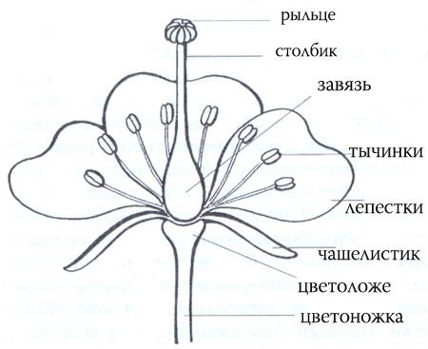

Цветок- это

Части цветка |  | Характеристика ЧАСТЕЙ ЦВЕТКА | Функции  частей цветка
Цветоножка
(видоизмененный стебель)

Цветоложе (видоизмененный стебель)
Чашелистики  образуют чашечку | (видоизмененные  листья)  = околоцветник  (видоизмененные  листья)
Лепестки
образуют венчик
Пестик
(видоизмененные листья)
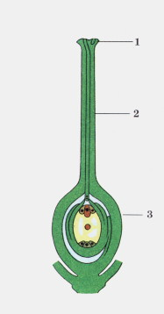
Тычинки
(видоизмененные листья)

Ч а ш е л и с т и к и и л е п е с т к и

О к о л о ц в е тн и к

Ц в е т к и

Ц в е т к и

Р а с т е н и я

Формула цветка
Для условного обозначения строения цветка используют формулы. Для составления формулы используют следующие обозначения:
О – простой околоцветник,
Ч – чашечка,
Л - лепестки,
Т – тычинки,
П – пестик
Число чашелистиков, лепестков, тычинок, пестиков показывают цифрами, а если их больше двенадцати, то значком .
Если какие-либо части цветка срослись, то соответствующие цифры пишут в скобках ().
Правильный цветок изображают звездочкой *;
неправильный – стрелкой ;
однополые мужские (тычиночные) цветки – ;
женские (пестичные) – знаком ;
обоеполые – знаком .
Например,
- формула тычиночного цветка огурца: *Ч₍₅₎ Л₍₅₎ Т₍₅₎ П_{о};
- формула обоеполого цветка вишни: *Ч₅ Л₅ Т₅ П₁.

